Gerald Alvarado Sánchez

Manual de Usuario de Tablas y Tarjetas

## Tabla 1

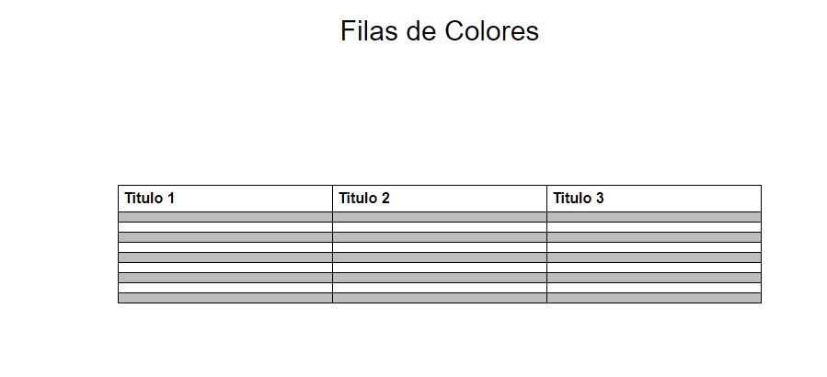

Esta tabla se utiliza para diferenciar todas las filas por colores alternados entre gris y blanco.

## Tabla 2

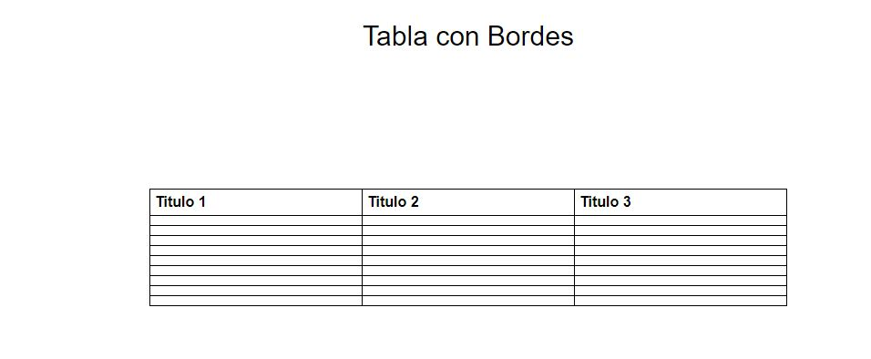

Esta tabla se utiliza cuándo necesitamos unas celdas limitadas por bordes en sus 4 lados.

## Tabla 3

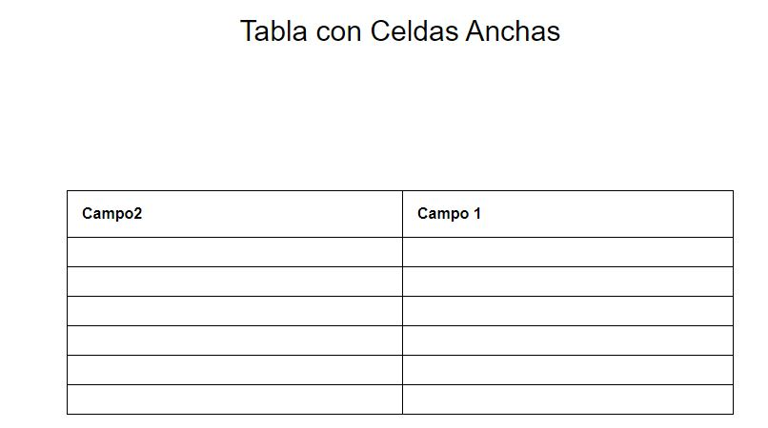

Esta tabla es útil para cuándo se necesita bastante espacio dentro de las celdas y qué la información dentro se vea más amplia.

## Tabla 4

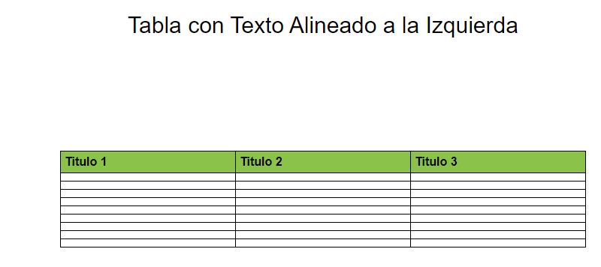

Esta tabla es útil para cuándo se quiera tener el texto dentro de la celda alineado a la izquierda.

## Tabla 5

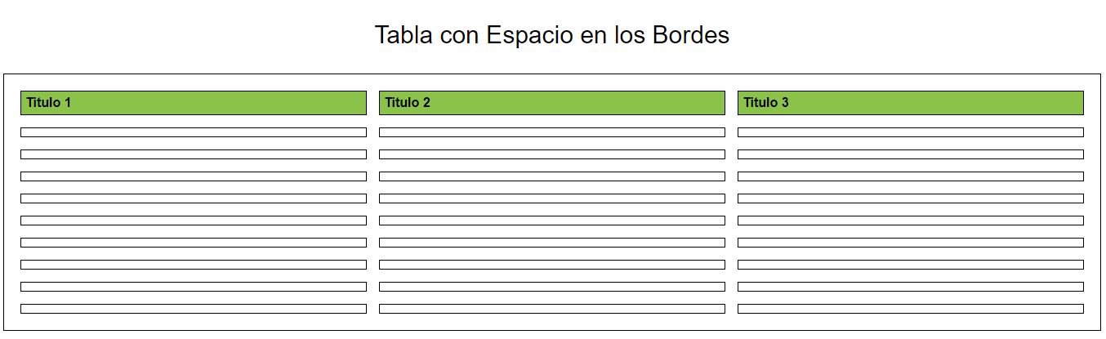

Esta tabla es útil para cuándo se necesita espaciado entre las celdas, para no tener la información pegada.

## Tabla 6

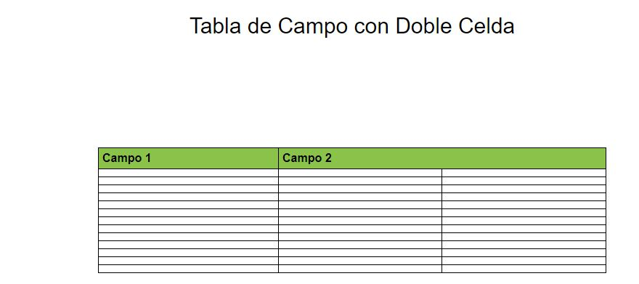

Esta tabla es útil para los casos en los qué un tipo de dato pueda tener 2 datos distintos, por ejemplo una persona puede tener 2 teléfonos o 2 correos electrónicos, etc.

## Tabla 7

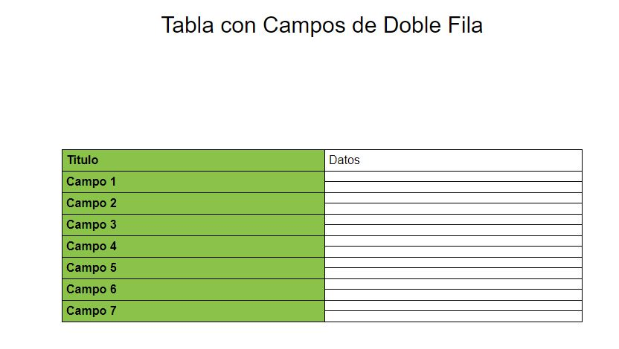

Esta tabla es útil para los casos en los qué un campo tenga 2 datos distintos y los campos en lugar de columnas se pidan por filas.

## Tabla 8

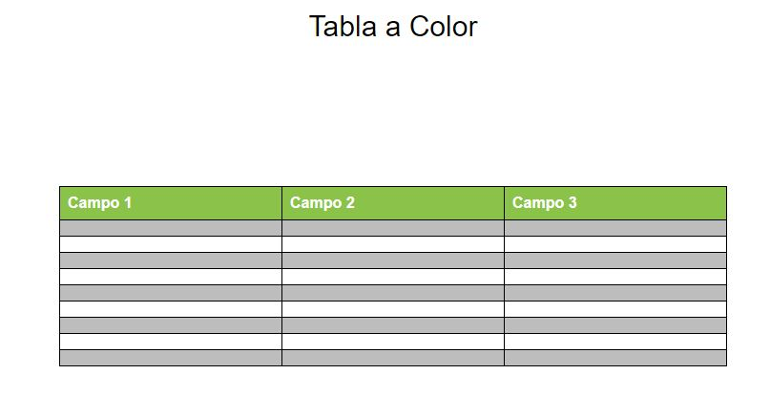

Esta tabla es útil para cuándo se necesita una tabla más presentable con más color y estilos.

## Tabla 9

Esta tabla es para cuándo se necesita qué las filas no tengan una división clara, pero se necesita qué si haya una clara división de columnas.

## Tabla 10

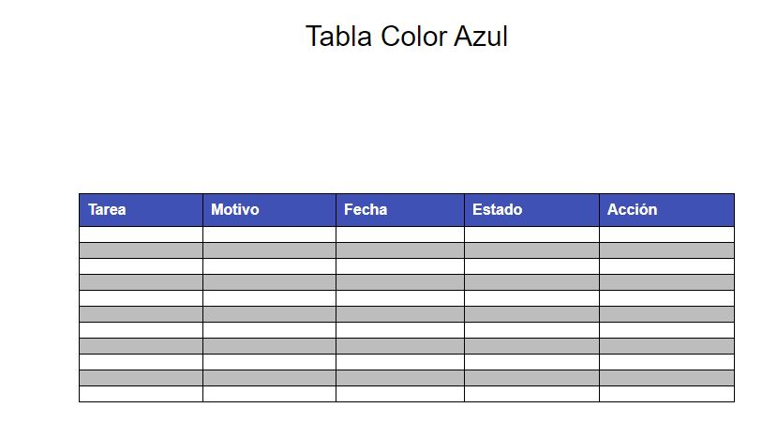

Esta tabla es para darle un diseño distinto a la tabla, utilizando la paleta de colores Indigo.

## Tarjeta 1

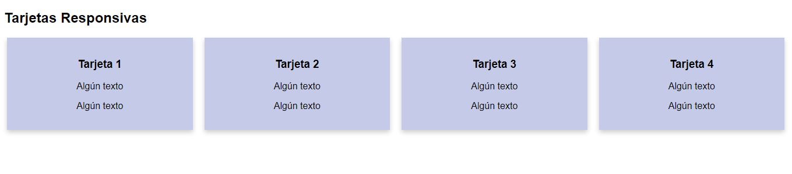

La función de estas tarjetas es poder mostrar información en distinta en cada tarjeta.

## Tarjeta 2

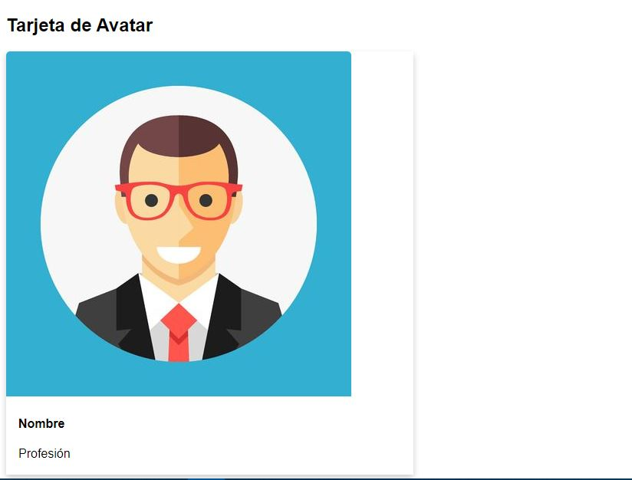

La función de estas tarjeta es mostrar la información de la persona, esta es diseñada para hombres.

## Tarjeta 3

La función de esta tarjeta es mostrar la información de la persona, esta es diseñada para mujeres.

## Tarjeta 4

## 

La función de estas tarjetas es poder mostrar información en distinta en cada tarjeta.

## Tarjeta 5

La función de estas tarjetas es poder mostrar información en distinta en cada tarjeta.

## Tarjeta 6

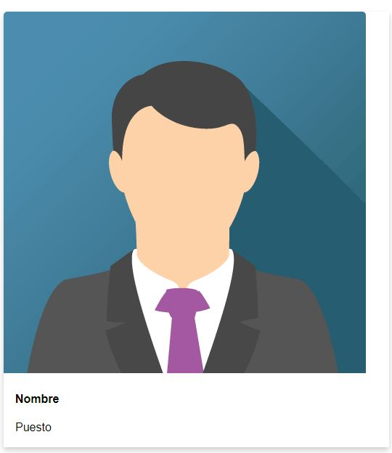

La función de esta tarjeta es mostrar la información de la persona, esta es diseñada para hombres.

## Tarjeta 7

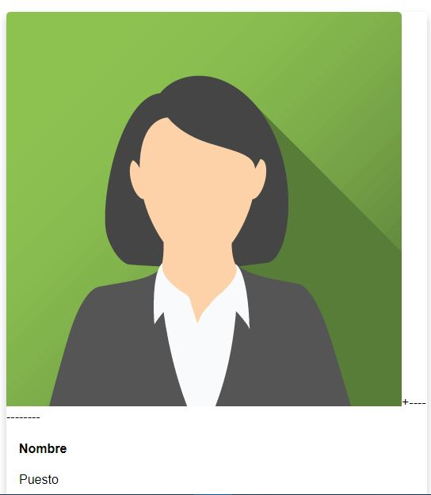

La función de esta tarjeta es mostrar la información de la persona, esta es diseñada para mujeres.

## Tarjeta 8

## 

La función de esta tarjeta es poder mostrar información de productos de una tienda y poder añadir al carrito de compra por medio del botón.

## Tarjeta 9

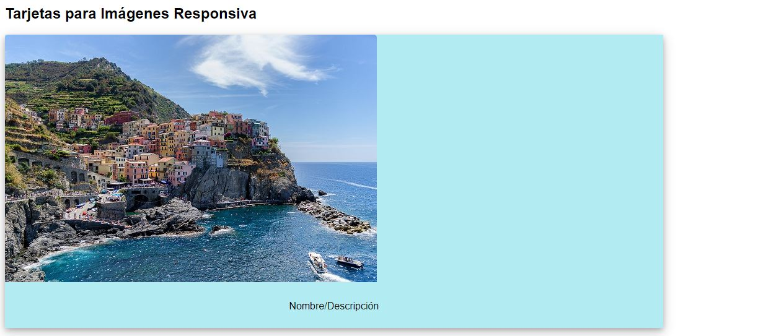

La función de esta tarjeta es poder mostrar el nombre descripción de destinos turísticos mostrados por medio de imágenes.

## Tarjeta 10

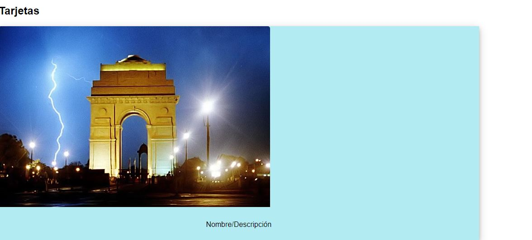

La función de esta tarjeta es poder mostrar el nombre descripción de destinos turísticos mostrados por medio de imágenes.